附：以下仅为参考示例
提供征集公告期间信用记录查询截图盖公章的扫描件，包括但不限于以下内容：“信用中国网”（http://www.creditchina.gov.cn）-重大税收违法失信主体查询结果、“中国执行信息公开网”（http://zxgk.court.gov.cn）-失信被执行人名单查询结果、“中国政府采购网”（http://www.ccgp.gov.cn）-政府采购严重违法失信行为信息记录名单查询结果、“国家企业信用信息公示系统”（http://www.gsxt.gov.cn）-严重违法失信企业名单查询结果。（需在征集报名资料中上传）

“信用中国”网站（http://www.creditchina.gov.cn）查询路径：首页——专项查询，可依次查询重大税收违法失信主体、失信被执行人，截图应能清晰显示投标人名称、查询结果，截图示例如下：
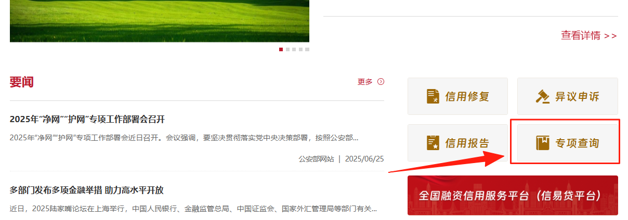

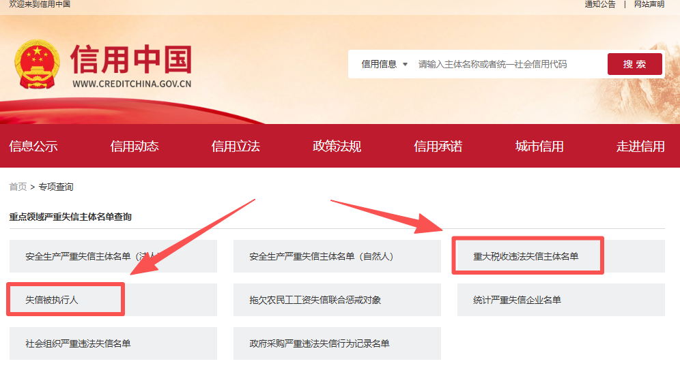
1. 重大税收违法失信主体：
（查询路径：首页/专项查询/重大税收违法案件当事人）
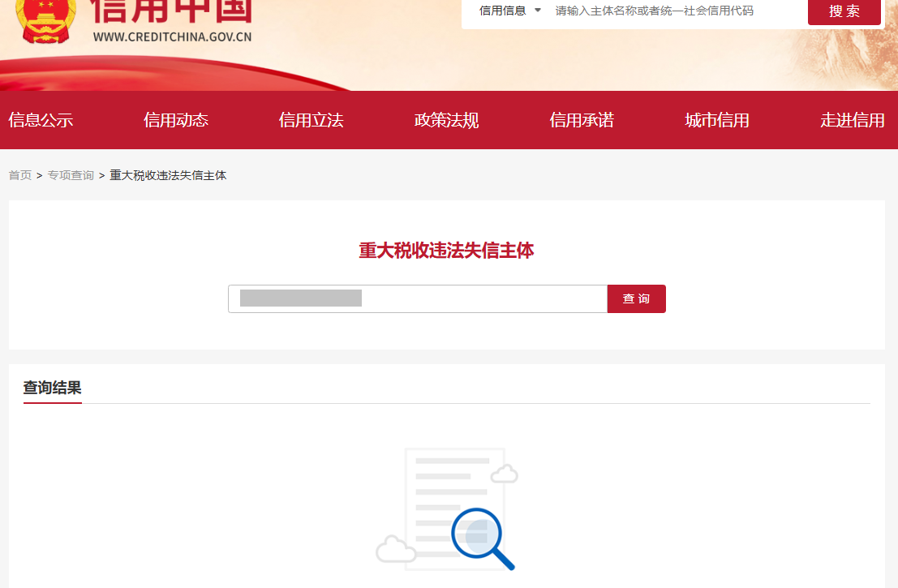
2.失信被执行人：
（查询路径：首页/专项查询/失信被执行人）
进入失信被执行人查询界面后，在被执行人姓名/名称栏目输入公司名称，并在填写正确的验证码后点击查询按钮，须体现查询结果。
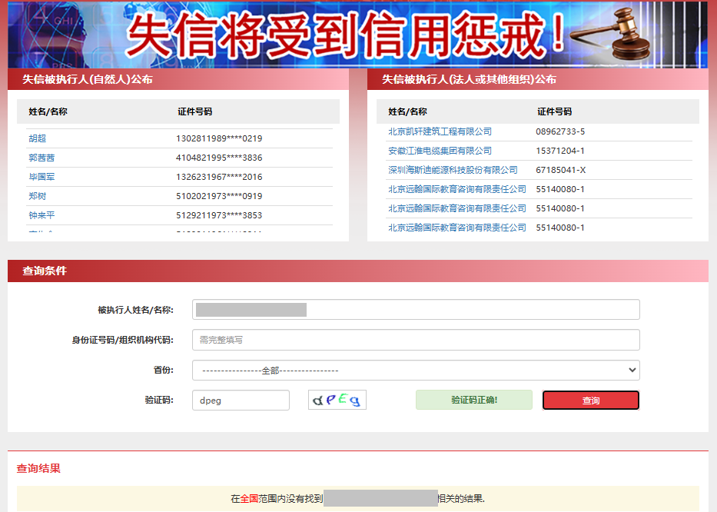

3.“中国政府采购网”政府采购严重违法失信行为记录名单
“中国政府采购网”（http://www.ccgp.gov.cn/）查询路径：首页——政府采购严重违法失信行为记录名单（查询时间需为征集公告期间）
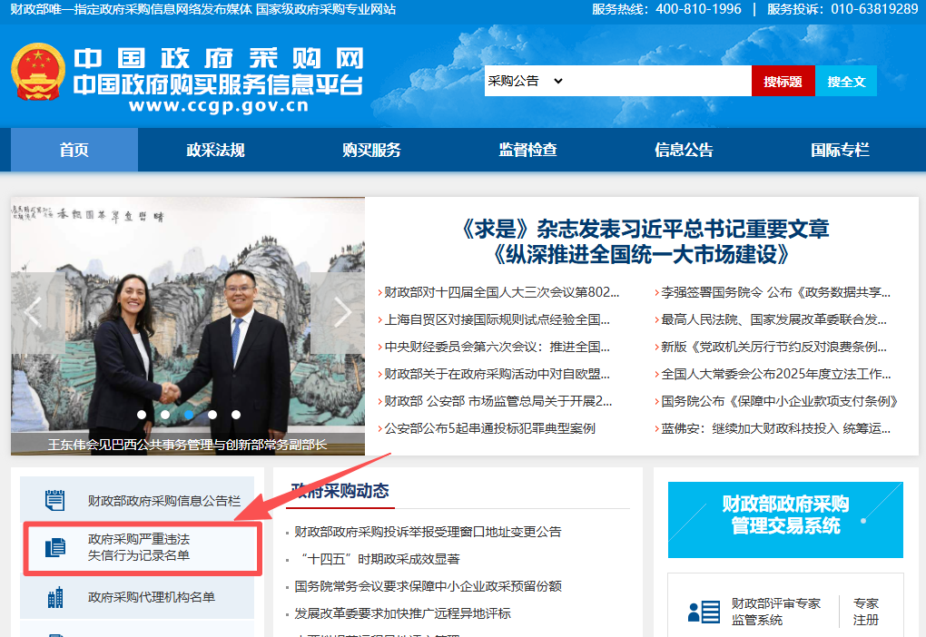
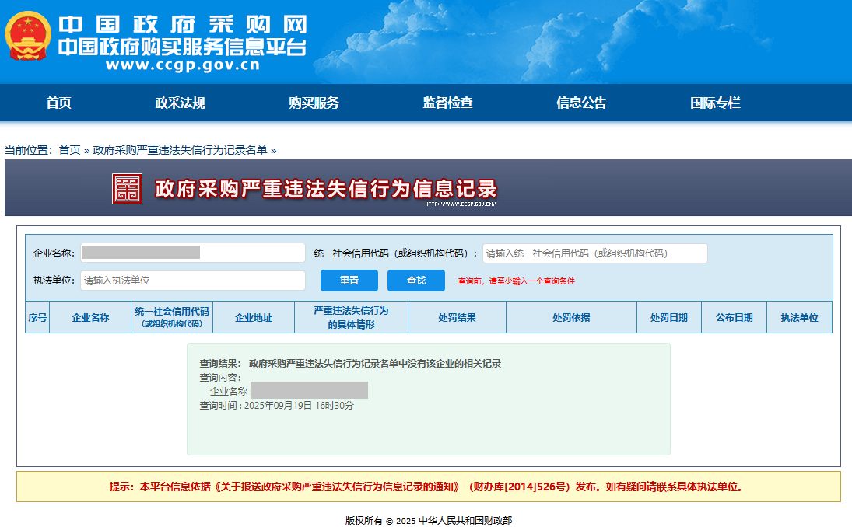
4.“国家企业信用信息公示系统”网站严重违法失信名单
“国家企业信用信息公示系统”（https://www.gsxt.gov.cn/）查询渠道：首页直接查询单位全称，点击进入单位详情页面点选“列入严重违法失信名单（黑名单）信息”显示结果并截图。
